Schulversuchspraktikum
Jannik Nöhles
Sommersemester 2016
Klassenstufen 7 & 8

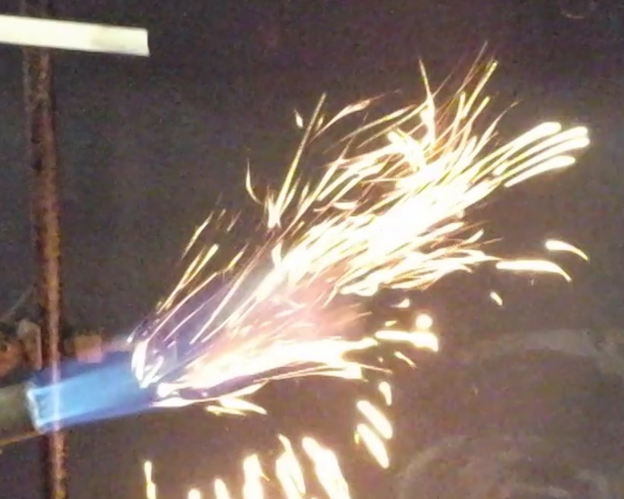
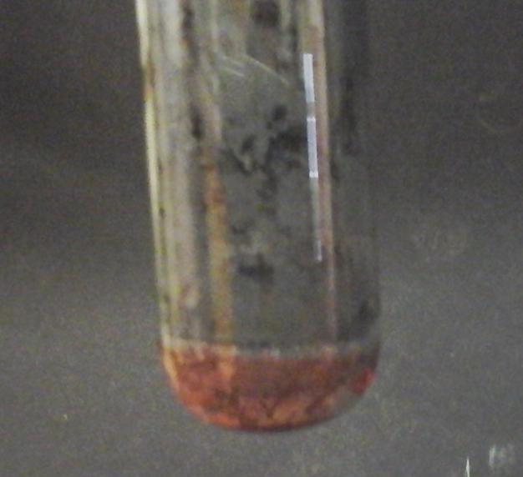

Klassischer Redoxbegriff

Auf einen Blick:
In diesem Protokoll werden unterschiedliche Versuche zum klassischem Redoxbegriff, also zu Sauerstoffübertragungsreaktionen beschrieben. V1 und V4 beschäftigen sich mit der Aufstellung und Überprüfung einer Affinitätsreihe der Metalle, V2 und V3 zeigen, dass auch Nichtmetalle an Sauerstoffübertragungsreaktionen beteiligt sein können.

Inhalt

1 Beschreibung des Themas und zugehörige Lernziele 2
2 Relevanz des Themas für SuS der 7. & 8. Klassenstufe und didaktische Reduktion 2
3 Lehrerversuche 3
3.1 V1 – Reduktion von Kupferoxid durch Kohlenstoff 3
3.2 V2 – Reduktion von Wasser mit Magnesium 5
4 Schülerversuche 7
4.1 V3 – Kupferoxid und Eisen 7
4.2 V4 – Flammenfarben 9
5 Didaktischer Kommentar zum Schülerarbeitsblatt 11
5.1 Erwartungshorizont (Kerncurriculum) 11
5.2 Erwartungshorizont (Inhaltlich) 12

Beschreibung des Themas und zugehörige Lernziele
Der klassische Redoxbegriff definiert Redoxreaktionen als Reaktionen bei denen Sauerstoff übertragen wird. Oxidationen sind in diesem Zusammenhang Reaktionen bei denen sich ein Stoff mit Sauerstoff verbindet, während der Begriff Reduktion für die Abgabe von Sauerstoff aus einer Verbindung benutzt wird. Im Kerncurriculum findet sich das Thema vor allem unter dem Basiskonzept chemische Reaktion wieder. So sollen die SuS am Ende der 8. Klasse beispielsweise in der Lage sein, Sauerstoffübertragungsreaktionen zu beschreiben, sowie diese als Übertragung von Sauerstoffatomen zu deuten. Im Kompetenzbereich Bewertung wird außerdem gefordert, dass SuS erkennen, dass Verbrennungsreaktionen chemische Reaktionen sind und dass sie in der Lage sind die Bedeutung chemischer Prozesse zur Metallgewinnung aufzuzeigen. Die im folgenden vorgestellten Versuche sollen einen Überblick über die unterschiedlichen Sauerstoffübertragungsreaktionen geben, sowie eine Möglichkeit geben den SuS die Affinitätsreihe der Metalle näher zu bringen.
$$Stoff+Sauerstoff → Stoffoxid$$
Heutzutage ist die Verwendung des klassischen Redoxbegriffes im Schulunterricht eher umstritten, da mit Einführung des erweiterten Redoxbegriffes die Begriffe Oxidation und Reduktion doppeldeutig für die SuS werden, was zu Verwirrungen führen kann. Im Rahmen des klassischen Redoxbegriffes wird daher eher von Sauerstoffübertragungsreaktionen gesprochen.

Relevanz des Themas für SuS der 7. & 8. Klassenstufe und didaktische Reduktion
Sauerstoffübertragungsreaktionen begegnen den SuS im Alltag immer wieder. Das relevanteste Beispiel ist mit Sicherheit das Rosten von Eisen, aber auch das Anlaufen von Schmuck oder Silberbesteck haben viele SuS schon gesehen. Alltagsbezüge lassen sich demnach in diesem Themenbereich genügend finden.
Eine didaktische Reduktion findet vor allem durch die Abgrenzung zum erweiterten Redoxbegriff statt. Die Übertragung von Elektronen und die damit verbundene Änderung von Oxidationszahlen wird im Rahmen des klassischen Redoxbegriffes vernachlässigt, da die SuS noch keine Ionen kennen und auch das Bohr´sche Atommodell noch nicht behandelt haben.

Lehrerversuche

V1 – Reduktion von Kupferoxid durch Kohlenstoff
In diesem Versuch wird Kupferoxid durch Kohlenstoff zu elementarem Kupfer reduziert. Dabei entsteht Kohlenstoffdioxid. Dadurch lässt sich zeigen, dass auch Nichtmetalle an Redoxreaktionen beteiligt sein können. Die SuS sollten Redoxreaktionen bereits kennen und wissen, dass Kohlenstoffdioxid sich mit Kalkwasser nachweisen lässt.

Gefahrenstoffe
Kupferoxid (CuO) |  |  | H: 302-410 |  |  | P: 260-273
Kohlenstoff |  |  | H: - |  |  | P: -
Calciumhydroxid |  |  | H: 315-318-335 |  |  | P: 261-260-305+351+338
Kupfer |  |  | H: 228-410 |  |  | P: 210-273-501,1
Kohlenstoffdioxid |  |  | H: - |  |  | P: -
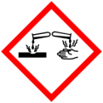 |  | 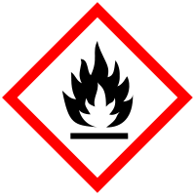

Materialien: Duran-Reagenzglas, Becherglas, durchbohrter Gummistopfen, gebogenes Glasrohr, Gasbrenner, Stativ und Klemmen
Chemikalien: Kupferoxid, Aktivkohle, Calciumhydroxid
Durchführung: Das Duran-Reagenzglas wird waagerecht mithilfe einer Stativklemme eingespannt. Anschließend wird es mit einem Gemisch aus 2 g Kupferoxid und 0,2 g Aktivkohle befüllt. Das Reagenzglas wird durch den Stopfen verschlossen, welcher von einem gewinkelten Glasrohr durchbohrt wird. Das ableitende Glasrohr endet in einem Becherglas gefüllt mit einer Calciumhydroxid-Lösung (Kalkwasser). Das Reagenzglas wird dann mit dem Gasbrenner erhitzt bis das Gemisch aufglüht. Sobald das Gemisch aufglüht sofort den Stopfen lösen!
Das Entfernen des Stopfens ist nötig, da sich nach Beendigung der Reaktion das Gas in dem Reagenzglas zusammenzieht und ein Unterdruck entsteht der das Kalkwasser ins Reagenzglas saugen würde. Durch den Temperaturunterschied des kalten Wassers und des heißen Glases könnte das Reagenzglas dabei springen.
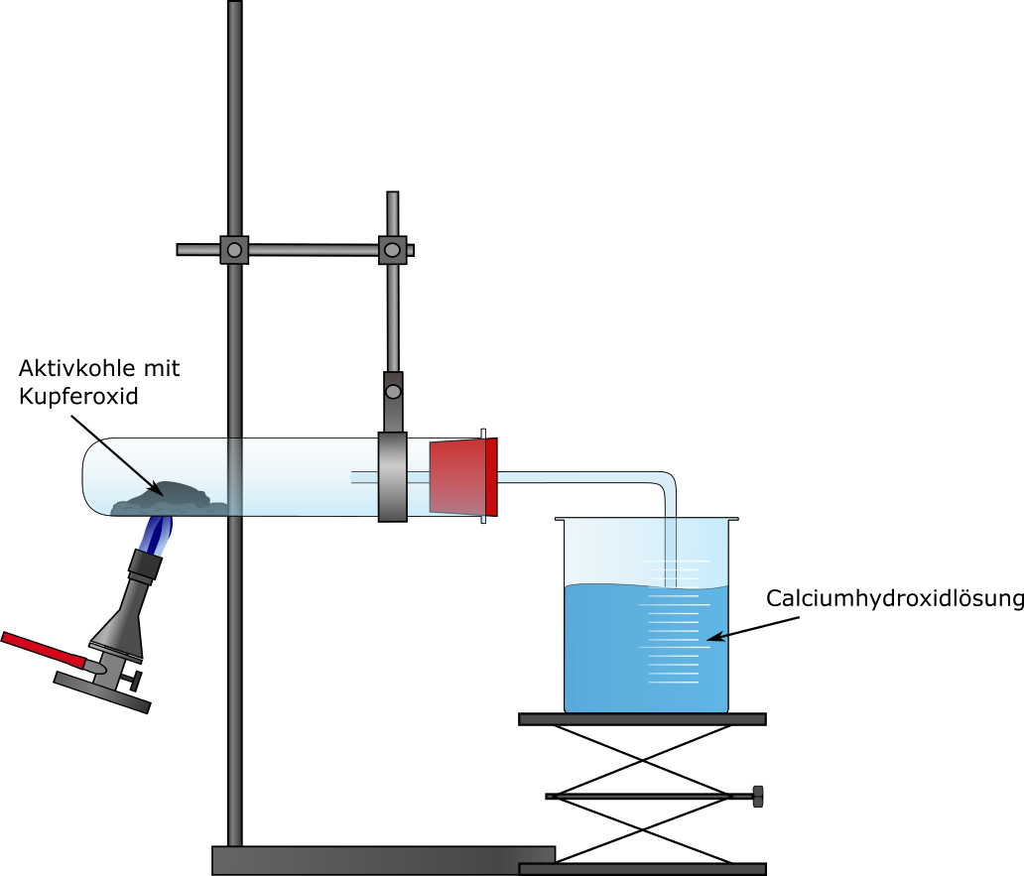
Abb. 1: Versuchsaufbau Reduktion von Kupferoxid mit Kohlenstoff
Beobachtung: Im Reaktionsgemisch ist ein rotes Glühen zu erkennen. Im Kalkwasser zeigt sich ein weißer Niederschlag und nach der Reaktion ist im Reagenzglas ein rotgolden glänzender Stoff zu sehen.
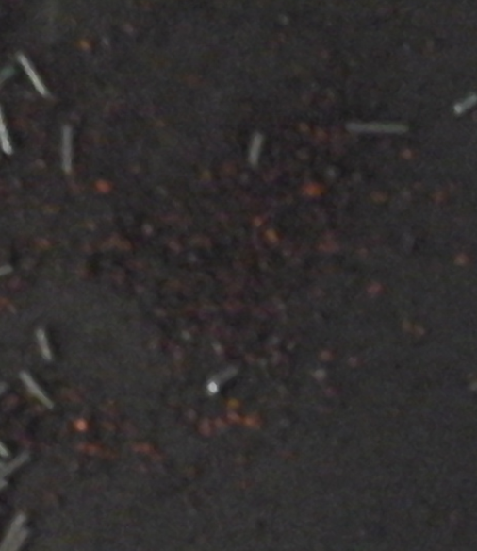
Abb. 2: Ergebnis der Reduktion von Kupferoxid mit Kohlenstoff
Deutung: Das Kupferoxid wird durch den Kohlenstoff reduziert. Es findet also eine Sauerstoffübertragung vom Kupferoxid auf den Kohlenstoff nachfolgender Reaktionsgleichung statt:
$${2 CuO}_{(s)}→ O_{2(g)}+ {2 Cu}_{(s)}$$
$${ C}_{(s)}+ O_{2\left(g\right)} → {CO}_{2(g)}$$
Gesamtgleichung: ${2 CuO}_{(s)}+C_{(s)} → {CO}_{2 (g)}+2 {Cu}_{(s)}$
Das entstehende Kohlenstoffdioxid wird mithilfe des Kalkwasser durch Bildung des schwer löslichen Calciumcarbonats nachgewiesen.
$${2 CO}_{2 (g)}+2 {Ca(OH)}_{2 (aq)} → {2 CaCO}_{3 (s)}+ H_{2}O_{(l)}$$
Entsorgung: Alle verbliebenen Feststoffe können im Feststoffabfall entsorgt werden. Die Calciumhydroxid-Lösung wird neutralisiert und im Ausguss entsorgt.
Literatur: Hamm, J. http://www.hamm-chemie.de/k7/k7ab/red_cuo_c.htm (Zuletzt abgerufen am 26.07.2016)

Unterrichtsanschlüsse: Dieser Versuch kann eingesetzt werden um SuS deutlich zu machen, dass auch Nichtmetalle an Redoxreaktionen beteiligt sein können. Außerdem spielt Kohlenstoff als Reduktionsmittel eine große Rolle im Hochofenprozess, weshalb dieser Versuch auch in diesem Rahmen genutzt werden kann.

V2 – Reduktion von Wasser mit Magnesium
In diesem Versuch findet eine Sauerstoffübertragung von Wasser auf Magnesium statt. Dadurch lässt sich zeigen, dass nicht nur Metalle an Sauerstoffübertragungsreaktionen beteiligt sind. Die SuS sollten Wasserstoff als brennbares Gas kennen. Magnesium kann mit sehr heller Flamme verbrennen, weshalb die SuS nicht direkt in die Flamme schauen sollten.

Gefahrenstoffe
Magnesiumoxid |  |  | H: - |  |  | P: -
Wasserstoff |  |  | H: 220 |  |  | P: 210-377-381-403
Magnesium (Band) |  |  | H: 228 |  |  | P: 210-370-378c
Wasser |  |  | H: - |  |  | P: -
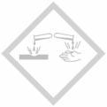 | 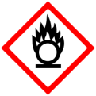

Materialien: Duran-Reagenzglas, durchbohrter Stopfen, Flammenfalle, Stativ und Klemmen, Gasbrenner, Magnesiarinne
Chemikalien: Magnesium, Wasser, Seesand
Durchführung: Das Duran-Reagenzglas wird mit feuchtem Seesand befüllt und waagerecht mithilfe einer Stativklemme eingespannt. Weiterhin wird etwas Magnesiumpulver auf einer Magnesiarinne in das Reagenzglas gegeben. Anschließend wird das Reagenzglas mit einem durchbohrten Stopfen verschlossen, indem eine Flammenfalle steckt. Das Magnesium wird solange mit dem Gasbrenner erhitzt bis es zu glühen beginnt, dann wird der Sand erhitzt. Dass an der Flammenfalle austretende Gas kann mit einem Feuerzeug entzündet werden.
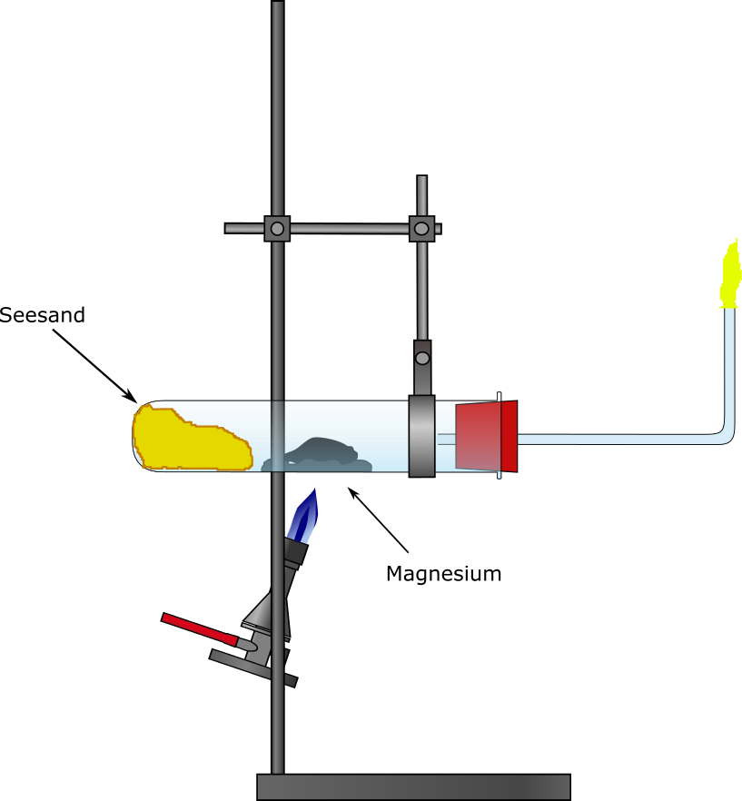
Abb. 3: Versuchsaufbau Reduktion von Wasser durch Magnesium
Beobachtung: Das Magnesium hat sich weiß verfärbt, nachdem es ausgeglüht ist. Dass an der Flammenfalle entweichende Gas brennt mit gelber Flamme.
Deutung: Es findet eine Sauerstoffübertragung vom Wasser auf Magnesium nachfolgender Reaktionsgleichung statt:
$${2 H}_{2}O_{(g)} →2 H_{2 (g)}+ O_{2 (g)}$$
${2 Mg}_{(s)}+O_{2(g)} →2 {MgO}_{ (s)}$
Gesamtgleichung: ${ Mg}_{(s)}+H_{2}O_{(g)} → {MgO}_{(s)}+ H_{2(g)}$
Das Magnesium wird oxidiert, während das Wasser reduziert wird. Dies kann deshalb stattfinden, da die Reaktion von Magnesium mit Sauerstoff sehr hohe Temperaturen erzeugt. Die Reaktion ist exotherm genug, dass sie auch im Wasserdampf weiter abläuft.
Der Wasserstoff wird durch das Anzünden an der Flammenfalle nachgewiesen.
Entsorgung: Die Produkte können über den Hausmüll entsorgt werden.
Literatur: Haußmann, P. http://www.rs-jestetten.de/alte-homepage/sites/02_ueberuns/wasser.pdf, Realschule Jestetten (zuletzt abgerufen am 25.07.2016)
Unterrichtsanschlüsse: Der Versuch kann zur Vertiefung des klassischen Redoxbegriffes genutzt werden. Er sollte daher nicht als Einstiegsversuch in die Thematik dienen, sondern an bereits vorhandenes Wissen zu dem Thema anschließen und evtl. Fehlvorstellungen wie z.B., dass nur Metalle oder nur Feststoffe an Redoxreaktionen beteiligt sein können bei SuS bekämpfen.

Schülerversuche

V3 – Kupferoxid und Eisen
In diesem Versuch findet eine Sauerstoffübertragung von dem edleren Metall Kupfer auf das unedlere Eisen statt, welches nach der Reaktion als Eisenoxid vorliegt.

Gefahrenstoffe
Kupfer |  |  | H: 228-410 |  |  | P: 210-273-501
Eisenoxid |  |  | H: - |  |  | P: -
Eisen (Pulver) |  |  | H: 228 |  |  | P: 320-378b
Kupferoxid (Cu₂O) |  |  | H: 302-410 |  |  | P: 264-270-273-301+312-330-501,1

Material: Reagenzglashalter, Gasbrenner, Reagenzglas
Chemikalien: Kupferoxid (Cu₂O), Eisen
Durchführung: 8 g Kupferoxid und 6 g Eisen werden in einem Reagenzglas vermischt. Das Reagenzglas wird mithilfe eines Reagenzglashalters solange in der Brennerflamme erhitzt bis das Gemisch durchgeglüht ist.
Beobachtung: Das Reaktionsgemisch beginnt nach dem Erhitzen zu glühen. Nach dem Abkühlen ist eine rot-goldene Färbung zu erkennen.
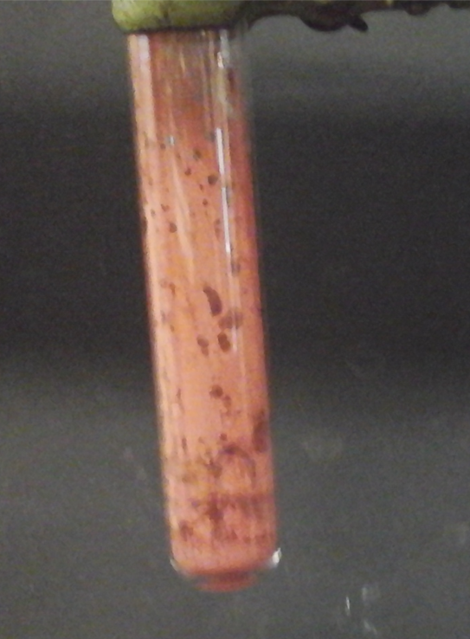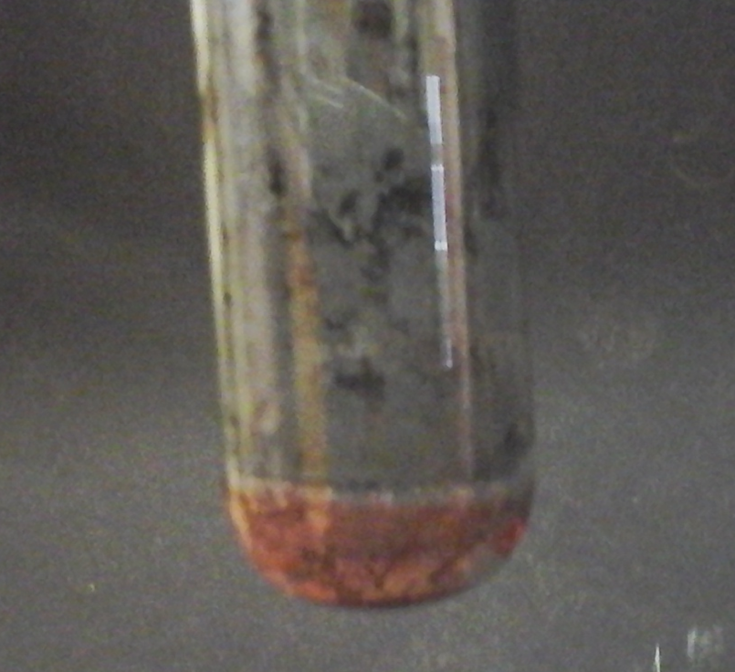
Abb. 4: Kupferoxid und Eisengemisch vor der Reaktion (links) und nach der Reaktion (rechts)
Deutung: Das Kupferoxid wird durch das Eisen reduziert. Es findet eine Sauerstoffübertragungsreaktion nach folgender Reaktionsgleichung statt:
$${2 CuO}_{(s)} → {2Cu}_{\left(s\right)}+ O_{2 (g)}$$
$${4 Fe}_{(s)}+{3 O}_{2(g)} → {2 Fe}_{2}O_{3 (s)}$$
Gesamtgleichung: ${4 Fe}_{(s)}+ {6 CuO}_{\left(s\right)} → {2 Fe}_{2}O_{3 (s)}+ {6 Cu}_{(s)}$
Entsorgung: Die Produkte können im Feststoffabfall entsorgt werden
Literatur: Sommer, S. http://netexperimente.de/chemie/84.html (Zuletzt abgerufen am 26.07.2016)
Unterrichtsanschlüsse: Mit diesem Versuch lässt sich beispielsweise eine aufgestellte Affinitätsreihe überprüfen. Es können hierbei auch andere Kombinationen von Metall und Metalloxid verwendet werden. Versuche mit Magnesium sollten allerdings nur vom Lehrer durchgeführt werden, da Magnesium mit so heller Flamme reagiert, dass die Augen dabei geschädigt werden können. Der Versuch kann auch als Einführungsversuch in die Thematik des klassischen Redoxbegriffes verwendet werden.

V4 – Flammenfarben
Bei diesem Versuch werden unterschiedliche Metallpulver in der Brennerflamme verbrannt. Dabei kann anhand der Heftigkeit der Reaktion eine Aussage über die Affinität des jeweiligen Metalls zu Sauerstoff getroffen werden.

Gefahrenstoffe
Zinkoxid |  |  | H: 410 |  |  | P: 273
Eisenoxid |  |  | H: - |  |  | P: -
Kupferoxid |  |  | H: 302-410 |  |  | P: 264-270-273-301+312-330-501,1
Zink |  |  | H: 260-250-410 |  |  | P: 222-223-231+232-273-370+378-422
Eisen |  |  | H: - |  |  | P: -
Kupfer |  |  | H: 228-410 |  |  | P: 210-273-501

Materialien: Gasbrenner, Stativ und Klemmen, Magnesiarinne, feuerfeste Unterlage
Chemikalien: Zinkpulver, Eisenpulver, Kupferpulver
Durchführung: Der Gasbrenner wird mithilfe von Stativklemmen über einer feuerfesten Unterlage waagerecht eingespannt, um eine Verschmutzung des Brenners durch Metallstaub zu vermeiden. Anschließend wird eine kleine Menge eines Metallpulvers auf die Magnesiarinne gegeben und vorsichtig in die Flamme gerieselt. Dieser Vorgang wird mit allen Metallen wiederholt.
Beobachtung: Bei Zink ist eine helle, bläuliche Flamme zu beobachten. Bei Eisen orange-weiße Funken und bei Kupfer eine grünliche Flamme.
,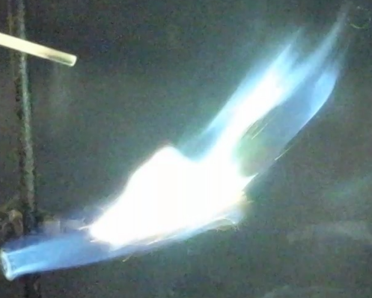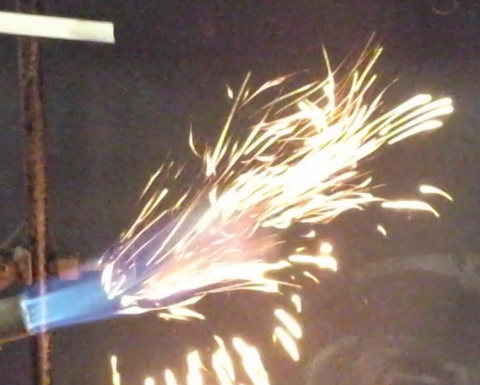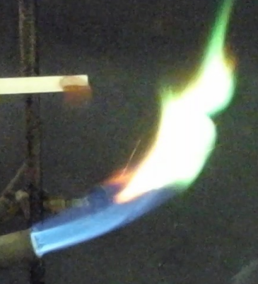
Abb. 5: Zink Verbrennung (links), Eisenverbrennung (Mitte), Kupferverbrennung (rechts)
Deutung: Die Unterschiede in der Heftigkeit der Reaktionen lässt sich durch die unterschiedliche Affinität der Metalle zu Sauerstoff erklären. Je höher die Affinität, desto mehr Energie wird bei der Reaktion freigesetzt. Folgende Reaktionen laufen ab:
${4 Fe}_{(s)}+ {3 O}_{2 \left(g\right)} → {2 Fe}_{2}O_{3 (s)}$
${2 Zn}_{(s)}+ { O}_{2 \left(g\right)} → {2 ZnO}_{(s)}$
${2 Cu}_{(s)}+ { O}_{2 \left(g\right)} → {2 CuO}_{(s)}$
Entsorgung: Die Produkte werden im Feststoffabfall entsorgt
Literatur: Irmer, E. Elemente Chemie , Klett, 1. Auflage, 2008, S. 41.
Unterrichtsanschlüsse: Der Versuch eignet sich als Einstiegsversuch in die Thematik der Affinitätsreihe der Metalle. Anhand der unterschiedlich heftigen Reaktionen kann eine vorläufige Affinitätsreihe erstellt werden, welche dann mit weiteren Versuchen überprüft werden kann. Weiterführend können auch die Begriffe edel und unedel anhand der aufgestellten Reihe behandelt werden. Auch die Rolle des Zerteilungsgrades bei Reaktionen kann anhand des Versuches thematisiert werden, wenn als Vergleich z.B. jeweils eine Platte des jeweiligen Metalls in die Flamme gehalten wird.
Rostschutz durch Verzinken

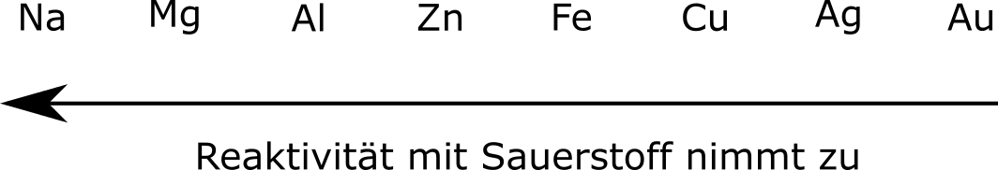
Abb. 1: Affinitätsreihe der Metalle
Aufgabe 1: Führe den Versuch V3 – Kupferoxid und Eisen – durch, ersetze hierbei jedoch das Eisen durch Zink. Protokolliere deine Beobachtungen.
____________________________________________________________________________________________________________________________________________________________________________________________________________________________________________________________________________________________________________________________________________________________________________________________________________________________________________________
Aufgabe 2: Formuliere eine Deutung für den in Aufgabe 1 durchgeführten Versuch. Formuliere dazu die Reaktionsgleichung als Wortgleichung und Symbolgleichung.
___________________________________________________________________________________________________________________________________________________________________________________________________________________________________________________________________________________________________________________________________________________________________________________________________________________________________________________________________________________________________________________________________________________________________

Aufgabe 3: Verzinkung ist ein Verfahren was zum Rostschutz von Stahl eingesetzt wird. Hierbei wird der Stahl mit einer dünnen schickt Zink überzogen. Begründe, warum Zink sich als Rostschutzmittel für Eisen eignet.
____________________________________________________________________________________________________________________________________________________________________________________________________________________________________________________________________________________________________________________________________________________________________________________________________________________________________________________

Didaktischer Kommentar zum Schülerarbeitsblatt
Das Arbeitsblatt verbindet das Konzept des klassischen Redoxbegriffes mit dem alltäglichen Problem des Korrosionsschutzes. Im Speziellen geht es hier um die Verzinkung von Eisen. Ziel ist eine Wiederholung und Festigung des Wissens über die Affinitätsreihe der Metalle. Außerdem sollen die SuS erkennen, dass das von ihnen erlangte Wissen im Alltag praktisch angewendet werden kann. Das Arbeitsblatt setzt voraus, dass SuS die Affinitätsreihe der Metalle bereits kennen und in der Lage sind den Bau von Stoffen anhand des einfachen Atommodells zu beschreiben.

Erwartungshorizont (Kerncurriculum)
Aufgabe 1 entspricht Anforderungsbereich 1. Die SuS führen einen einfachen qualitiativen Versuch durch und protokollieren dazu ihre Beobachtungen. Gefördert wird hier vor allem die Experimentierfähigkeit der SuS.
Kompetenzbereich | Kompetenz: Die SuS…
Erkenntnisgewinnung | - führen qualitative und quantitative einfache Experimente durch und protokollieren diese.

Aufgabe 2 ist in Anforderungsbereich 2 anzusiedeln. Die SuS müssen anhand ihres Vorwissens eine bei einem Versuch gemachte Beobachtung deuten.
Kompetenzbereich | Kompetenz: Die SuS…
Fachwissen | - beschreiben Sauerstoffübertragungsreaktionen.
Erkenntnisgewinnung | - deuten die Sauerstoffübertragungsreaktion als Übertragung von Sauerstoffatomen.

Aufgabe 3 ist in Anforderungsbereich 3 angesiedelt. Die SuS müssen ihr erworbenes Wissen auf einen alltagsrelevanten Sachverhalt übertragen und diesen erklären.
Kompetenzbereich | Kompetenz: Die SuS…
Bewertung | - erkennen die Bedeutung chemischer Reaktionen für Natur und Technik.
Erkenntnisgewinnung | - zeigen exemplarisch Verknüpfungen zwischen chemischen Reaktionen im Alltag und im Labor.

Erwartungshorizont (Inhaltlich)
Aufgabe 1: Vor Reaktionsbeginn liegt ein schwarz-graues Pulvergemisch vor. Beim Erhitzen ist ein orangefarbenes Leuchten zu beobachten, dass auch nach dem Entfernen des Brenners weiter besteht. Nach der Reaktion liegt ein grauer Feststoff mit einem rötlichen Schimmer vor.
Aufgabe 2: Es findet eine Sauerstoffübertragungsreaktion statt. Zink hat eine höhere Affinität als Kupfer zu Sauerstoff. Daher wird der Sauerstoff vom Kupfer in einer exothermen Reaktion auf das Zink übertragen.
Zink + Kupferoxid → Zinkoxid + Kupfer
$${ Zn}_{(s)}+ {CuO}_{ \left(s\right)} → { ZnO}_{(s)}+ {Cu}_{(s)}$$
Aufgabe 3: Zink ist unedler als Eisen, hat also eine höhere Affinität zu Sauerstoff. Es dient als Opfermetall. Das Zink reagiert mit dem Luftsauerstoff und verhindert so, dass der Sauerstoff mit dem Eisen reagieren kann.
$${ 2 Zn}_{(s)}+ O_{ 2\left(g\right)} → {2 ZnO}_{(s)}$$
Zusatz: Eine mögliche Antwort auf Aufgabe 3, die aber nicht erwartet wird.
Zinkoxid ist eine stabile Verbindung. Wenn die äußere Schicht eines verzinkten Gegenstandes aus Eisen komplett oxidiert ist, ist das Eisen von einer stabilen Zinkoxid-Schicht umgeben. Diesen Vorgang nennt man Passivierung, da das Zinkoxid reaktionsträge (passiv) ist und somit das Eisen vor Korrosion schützt.

